TECNOLOGÍAS DE LA INFORMACIÓN
Desarrollo de Sistemas Informáticos
4 créditos


Profesores:
Ing. Roly Steeven Cedeño Menéndez, Mtr.
Titulaciones | Semestre
- Tecnologías de la Información en Línea | Quinto

NOMBRES Y APELLIDOS:
Byron Ruben Clemente Borbor
PARALELO:
A
SEMESTRE:
Quinto
ACTIVIDAD:
Actividad #1: Estudio de Caso - Sistema de Control de Rescate y Adopción Animal

PERIODO SEPTIEMBRE 2025 - ENERO 2026


Actividades a desarrollar en la Unidad 1
Actividad # 1
ENLACE A DIAGRAMA DE CLASES UML
https://lucid.app/lucidchart/8897699e-095d-4d2a-9504-8c6bb2edd7c4/edit?viewport_loc=-256%2C140%2C3072%2C1398%2C0_0&invitationId=inv_7dd3097d-c249-4787-a5a7-ac15e6435a7a
ENLACE A DIAGRAMA DE SECUENCIAS UML
https://lucid.app/lucidchart/310fbe1a-6a5e-4367-b62b-3cd7f5abe614/edit?viewport_loc=-921%2C-188%2C4608%2C2097%2C0_0&invitationId=inv_5d529346-0f19-4048-a0e6-72f65e8b738f
ENLACE A REPOSITORIO DE GITHUB
https://github.com/bclemente2210-cell/Actividad1SDI

- Problema
En los refugios de animales se presentan diariamente casos de perros, gatos y otros animales que necesitan rescate, atención veterinaria o un hogar, pero cuando la información se registra manualmente o se encuentra en diferentes documentos muchas veces resulta difícil llevar un control de los animales ingresados, conocer su estado de salud, asignar responsables y dar seguimiento a los procesos de adopción.
Por ello se propone desarrollar un sistema de control de rescate y adopción animal, que permita registrar y administrar los casos de rescate desde el momento en que se recibe un reporte hasta que el animal es adoptado.
El sistema permitirá almacenar información de los animales, registrar su ubicación de rescate, asignar voluntarios y veterinarios, controlar tratamientos, gestionar adopciones y generar reportes estadísticos también facilitará la comunicación entre los ciudadanos que reportan casos y el personal encargado del refugio.
- Objetivos
- Registrar los reportes de animales encontrados en situación de abandono, peligro, enfermedad o maltrato.
- Clasificar los animales según su especie, edad, sexo, estado de salud y otras características.
- Asignar voluntarios y veterinarios responsables de cada caso.
- Controlar las etapas del proceso de rescate y los tratamientos veterinarios.
- Gestionar las solicitudes de adopción y verificar el cumplimiento de los requisitos establecidos por el refugio.
- Generar reportes sobre rescates realizados, animales recuperados, adopciones y casos pendientes.
- Actores principales
- Ciudadano
La persona que informa sobre algún animal que requiera ayuda, puede registrar un reporte, indicar ubicación, describir la situación.
- Voluntario
Se encarga de participar en los rescates, trasladar animales, proporcionar cuidados básicos autorizados y registrar las actividades realizadas y puede consultar los casos que le han sido asignados y actualizar su progreso.
- Veterinario
Responsable de evaluar el estado de salud, registrar diagnósticos, prescribir tratamientos, programar controles y determinar si el animal está en condiciones de pasar a recuperación o adopción.
- Administrador o secretario
Gestiona los usuarios, revisa los reportes, asigna personal, supervisa los casos, administra los registros de animales y controla las solicitudes de adopción, también puede consultar estadísticas y revisar el historial de modificaciones.
- Adoptante
La persona interesada en brindar un hogar a un animal, puede presentar una solicitud, registrar sus datos, aportar la información requerida y consultar el estado de su proceso de adopción.
- Requerimientos funcionales
Código | Requerimiento funcional | Descripción
RF01 | Registrar reportes | Permitir que los ciudadanos informen sobre perros o gatos que necesitan ayuda.
RF02 | Crear casos de rescate | Generar un código único para cada caso registrado.
RF03 | Registrar animales | Guardar información como especie, raza, sexo, edad aproximada, color y características físicas.
RF04 | Clasificar especies | Categorizar los animales en perros y gatos.
RF05 | Registrar ubicación | Guardar la dirección, el sector y la fecha en que se encontró al animal.
RF06 | Establecer prioridad | Clasificar los casos según su urgencia, riesgo y estado de salud.
RF07 | Asignar responsables | Permitir que el administrador asigne voluntarios y veterinarios a cada caso.
RF08 | Gestionar estados | Actualizar el estado del animal durante las diferentes etapas del proceso.
RF09 | Registrar atención veterinaria | Almacenar diagnósticos, tratamientos, vacunas, medicamentos y controles médicos.
RF10 | Controlar recursos | Registrar espacios disponibles, alimentos, medicamentos y materiales utilizados.
RF11 | Gestionar adopciones | Registrar solicitudes, evaluar candidatos, aprobar o rechazar solicitudes y documentar la entrega del animal.
RF12 | Programar actividades | Agendar consultas veterinarias, vacunaciones, rescates y seguimientos posteriores a la adopción.
RF13 | Registrar evidencias | Permitir adjuntar fotografías, documentos y observaciones relacionadas con cada caso.
RF14 | Enviar notificaciones | Informar sobre asignaciones, cambios de estado, citas y solicitudes pendientes.
RF15 | Consultar y buscar | Buscar animales por código, especie, estado, ubicación o fecha de ingreso.
RF16 | Generar reportes | Mostrar estadísticas sobre rescates, tratamientos, adopciones y casos pendientes.
RF17 | Administrar usuarios | Crear cuentas y establecer permisos según el rol de cada usuario.
RF18 | Registrar traslados | Documentar los traslados de animales entre refugios o centros veterinarios.
RF19 | Dar seguimiento | Registrar visitas, observaciones y novedades después de una adopción.
RF20 | Consultar historial | Mostrar las modificaciones, los responsables y las actividades realizadas en cada caso.

- Requerimientos no funcionales
Código | Requerimiento no funcional | Descripción
RNF01 | Escalabilidad | Permitir aumentar la cantidad de usuarios, animales y reportes sin necesidad de rediseñar todo el sistema.
RNF02 | Mantenibilidad | Organizar el software en módulos para facilitar las correcciones y futuras mejoras.
RNF03 | Trazabilidad de versiones | Mantener un control de las versiones del código fuente y registrar los cambios realizados durante el desarrollo.
RNF04 | Usabilidad | Presentar una interfaz sencilla, clara y fácil de utilizar para los ciudadanos y el personal del refugio.
RNF05 | Recuperación ante fallos | Facilitar la restauración de los registros a partir de copias de seguridad cuando ocurra un incidente.

- Diagramas de clases UML
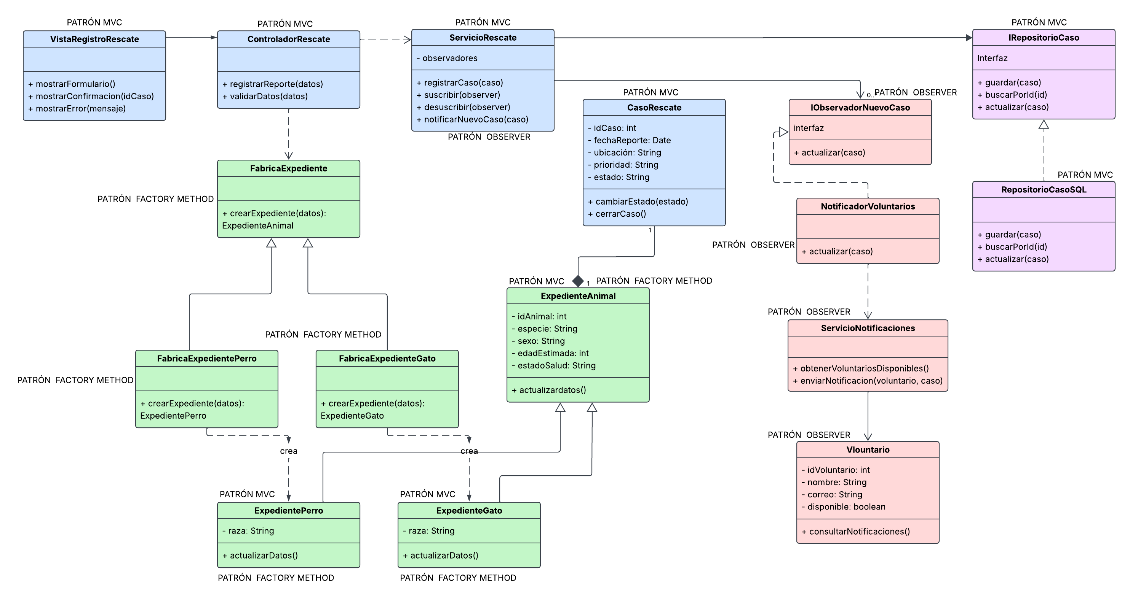

- Diagrama Secuencial UML
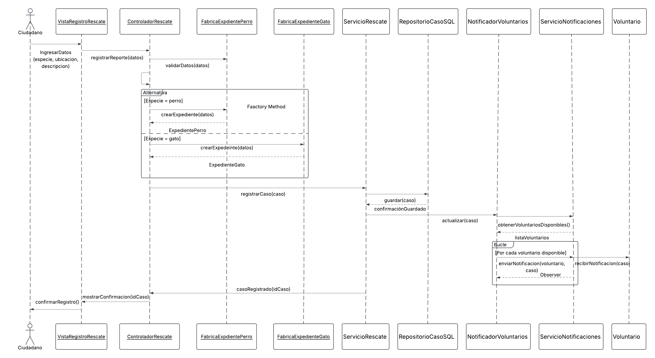

- Aplicación de patrones de diseño
- MVC (Modelo-Vista-Controlador)
Separar la interfaz gráfica, el procesamiento de las solicitudes y los datos del sistema, en el sistema de rescate, VistaRegistroRescate muestra el formulario que utiliza el ciudadano. ControladorRescate recibe los datos y valida la solicitud y, ServicioRescate coordina el registro del caso y las clases de modelo representan la información del animal y del rescate.
Este patrón facilita el mantenimiento, ya que los cambios en el formulario no tienen que modificar directamente las clases encargadas de almacenar los casos.
- Factory Method
Crea objetos mediante métodos de fábrica, evitando que el controlador tenga que construir directamente cada tipo de expediente.
La clase abstracta FabricaExpediente define el método crearExpediente(). Sus implementaciones concretas, FabricaExpedientePerro y FabricaExpedienteGato, crean los respectivos expedientes.
Esto permite que cada tipo de animal tenga sus datos y comportamientos específicos. Además, facilita agregar nuevos tipos de expedientes en el futuro sin concentrar toda la lógica de creación en una sola clase.
- Observer
Notifica automáticamente a los componentes interesados cuando se registra un nuevo caso de rescate, en este sistema ServicioRescate actúa como publicador del evento, mantiene una lista de observadores suscritos y cuando guarda un nuevo caso, notifica a NotificadorVoluntarios mediante la interfaz IObservadorNuevoCaso.
El notificador consulta cuáles voluntarios están disponibles y solicita el envío de las notificaciones correspondientes, asi el servicio encargado de registrar los casos no necesita conocer los detalles del envío de mensajes.

- Principios SOLID
SRP: El controlador valida solicitudes, la fábrica crea expedientes y el notificador envía avisos.
OCP: Se pueden agregar nuevas fábricas concretas o tipos de observadores sin modificar las abstracciones existentes.
LSP: Las fábricas concretas deben cumplir el contrato establecido por FabricaExpediente, y los expedientes deben respetar el comportamiento de ExpedienteAnimal.
ISP: La interfaz IObservadorNuevoCaso contiene únicamente la operación necesaria para recibir un aviso de nuevo caso.
DIP: El controlador utiliza la abstracción FabricaExpediente y el servicio depende de IRepositorioCaso, no de una implementación concreta.

- Justificacion de Gitflow
Es una estrategia de organización y control de versiones, ya que permite mantener el código ordenado y facilitar el trabajo durante las diferentes etapas del proyecto.
La rama master almacenará las versiones estables del sistema, mientras que la rama develop integrará los avances antes de incorporarlos a la versión final, se utilizarán ramas feature/ para desarrollar funcionalidades específicas, como el registro de casos de rescate, la gestión de expedientes de perros y gatos y las solicitudes de adopción, sin modificar directamente el código estable, esta organización permite identificar los cambios realizados, corregir errores con mayor facilidad, revisar las modificaciones antes de integrarlas y mantener un historial de las versiones del proyecto en GitHub. De esta manera, Gitflow contribuye a la mantenibilidad, trazabilidad de versiones y recuperación ante fallo en un futuro, en esta primera actividad todos los detalles del análisis del caso se encuentran en el documento pdf.
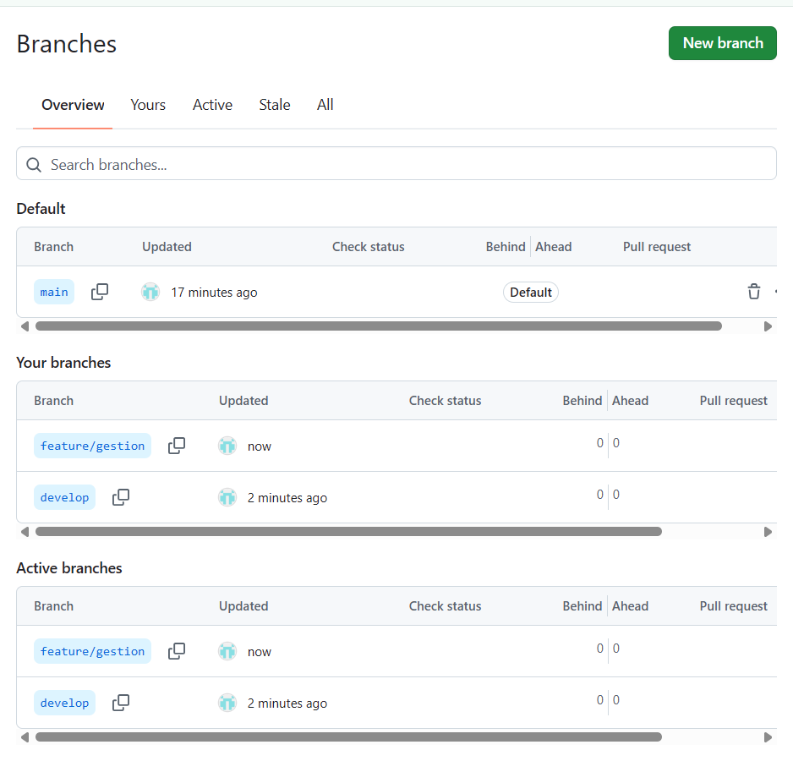
- Registro de avance usando COMMITS
Realizamos la preparación y la creación del proyecto, y subimos nuestro primer archivo usando git add . y git commit
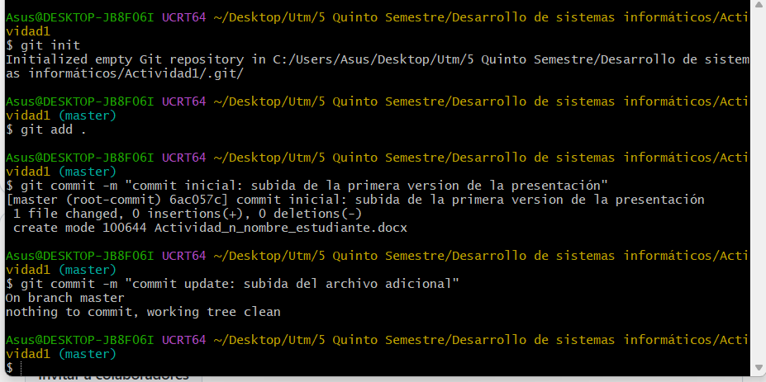

Nos registramos correctamente con nuestra cuenta de GitHub usando token
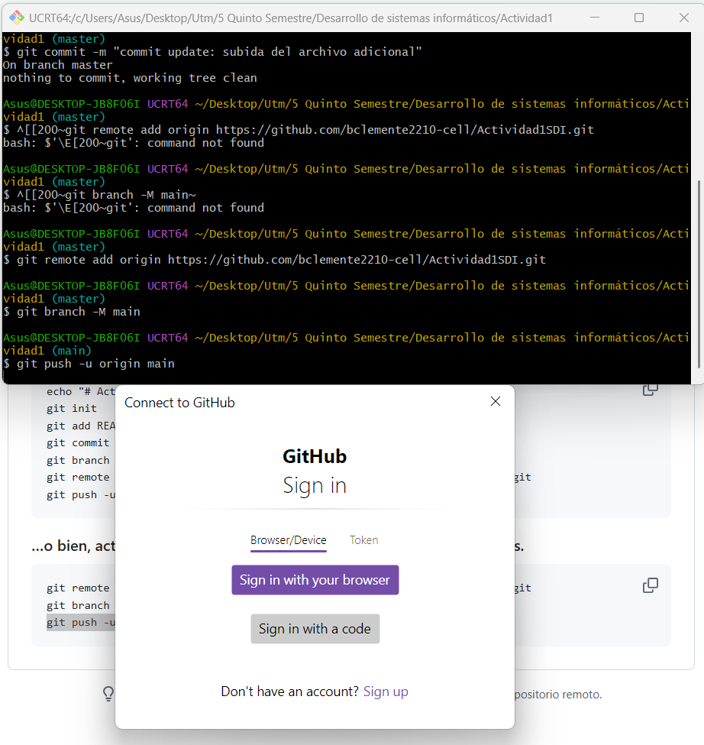
Subimos nuestro archivo a GitHub(La nube)
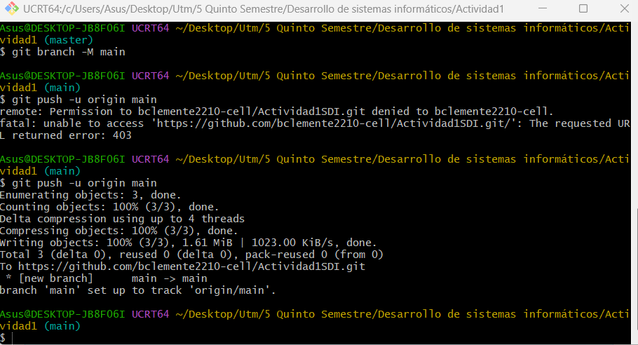

Usamos git commit -m para “actualizar nombre de archivo” y asi registrar una actualización
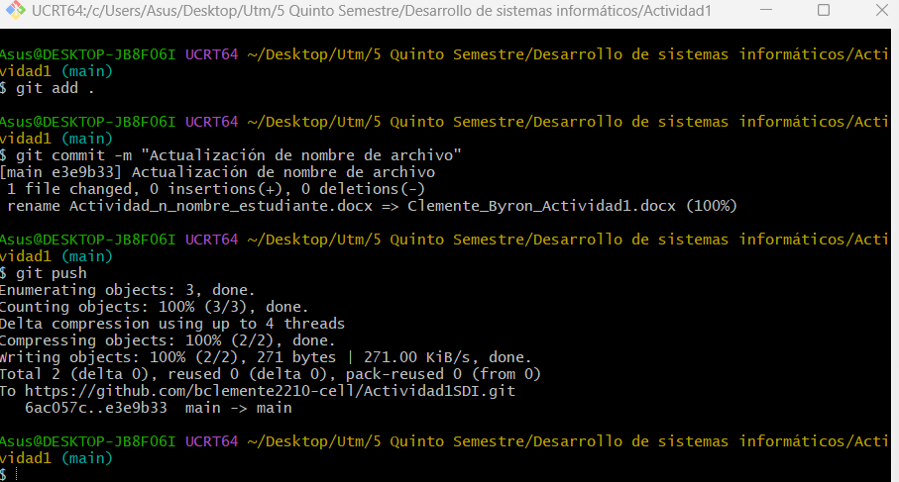

- Conclusiones
El Sistema de Control de Rescate y Adopción Animal utilizará tres patrones de diseño, MVC, Factory Method y Observer. MVC permite organizar la presentación, el procesamiento y los datos, mientras que Factory Method facilita crear expedientes específicos para perros y gatos, y Observer permite comunicar automáticamente los nuevos casos a los voluntarios.
Estos patrones contribuyen a separar responsabilidades y reducir el acoplamiento entre las clases. Junto con los principios SOLID y el flujo de trabajo Gitflow, proporcionan una base organizada para desarrollar, mantener y ampliar el sistema.
ENLACE A DIAGRAMA DE CLASES UML
https://lucid.app/lucidchart/8897699e-095d-4d2a-9504-8c6bb2edd7c4/edit?viewport_loc=-256%2C140%2C3072%2C1398%2C0_0&invitationId=inv_7dd3097d-c249-4787-a5a7-ac15e6435a7a
ENLACE A DIAGRAMA DE SECUENCIAS UML
https://lucid.app/lucidchart/310fbe1a-6a5e-4367-b62b-3cd7f5abe614/edit?viewport_loc=-921%2C-188%2C4608%2C2097%2C0_0&invitationId=inv_5d529346-0f19-4048-a0e6-72f65e8b738f
ENLACE A REPOSITORIO DE GITHUB
https://github.com/bclemente2210-cell/Actividad1SDI

